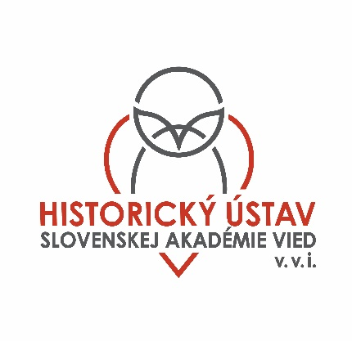

Témy doktorandského štúdia
externej vzdelávacej inštitúcie
v akademickom roku 2022/2023

Filozofická fakulta UMB Banská Bystrica

Študijný program – slovenské dejiny

Interné doktorandské štúdium:

1) Obchodná a priemyselná komora v Banskej Bystrici a sociálno-ekonomický vývoj stredného Slovenska v medzivojnovom období
Chamber of commerce and industry in Banská Bystrica and socio-economic development of central Slovakia in the interwar period
Školiteľ/supervisor: PhDr. Ľudovít Hallon, DrSc.
Cieľom dizertačnej práce je výskum a zhodnotenie významu Obchodnej a priemyselnej komory (OPK) v Banskej Bystrici pre hospodársky a sociálny vývoj stredoslovenského regiónu v medzivojnovom období. Úlohou doktoranda bude vypracovať obraz vývoja OPK v Banskej Bystrici po vzniku ČSR, najmä na základe pramenného výskumu rozsiahleho archívneho fondu komory v Národnom archíve v Bratislave. Ďalšou úlohou je zmapovať hlavné smery sociálno-ekonomického vývoja na strednom Slovensku, ktorý bol po roku 1918 negatívne ovplyvnený krízou hospodárstva, najmä likvidáciou časti priemyslu. Následne doktorand zhodnotí kľúčové segmenty aktivít OPK Banská Bystrica s cieľom prekonať negatívne javy v hospodárstve a podporiť sociálny rozvoj sledovaného regiónu. Doktorand zároveň vyhodnotí reálne výsledky týchto aktivít. Teritoriálne bude výskum zameraný na oblasť pôsobnosti OPK Banská Bystrica, ktorú v roku 1919 vymedzili regiónmi bývalých uhorských žúp, konkrétne oravskej, liptovskej, zvolenskej a tekovská župy, ako aj slovenských častí hontianskej, novohradskej a gemerskej župy. Keďže veľká časť agendy OPK Banská Bystrica bola aj po roku 1918 vedená v maďarčine a v nemčine, práca na uvedenej téme vyžaduje aspoň základnú znalosť uvedených jazykov.
The aim of the dissertation is to research and examine the importance of the Chamber of Commerce and Industry (ChCI) in Banská Bystrica for the economic and social development of the central Slovakia region in the interwar period. The doctoral student would study the development of the ChCI in Banská Bystrica after the establishment of Czechoslovakia, especially on the basis of the extensive Archival Fund of the Chamber in the National Archive in Bratislava. The student would map the main directions of socio-economic development in central Slovakia, which was negatively impacted by the economy crisis, in particular the disposal of part of the industry after 1918. Subsequently, the doctoral student would evaluate the key segments of the ChCI in Banská Bystrica activities to overcome the negative phenomena in the economy and promote the social development in the monitored region. At the same time, the doctoral student would assess the results of these activities. Research would focus on the territory delineated by the borders of former Counties in the Kingdom of Hungary, namely Orava, Liptov, Zvolen and Tekov Counties, as well as Slovak parts of Hont, Novohrad and Gemer Counties. Since a large part of the ChCI administrative agenda was also conducted in Hungarian and German after 1918, work on the topic requires at least the basic knowledge of these languages.

Bližšie informácie: https://www.ff.umb.sk/uchadzaci/ponuka-studia-2022-2023/doktorandske-studium-2022-2023.html

